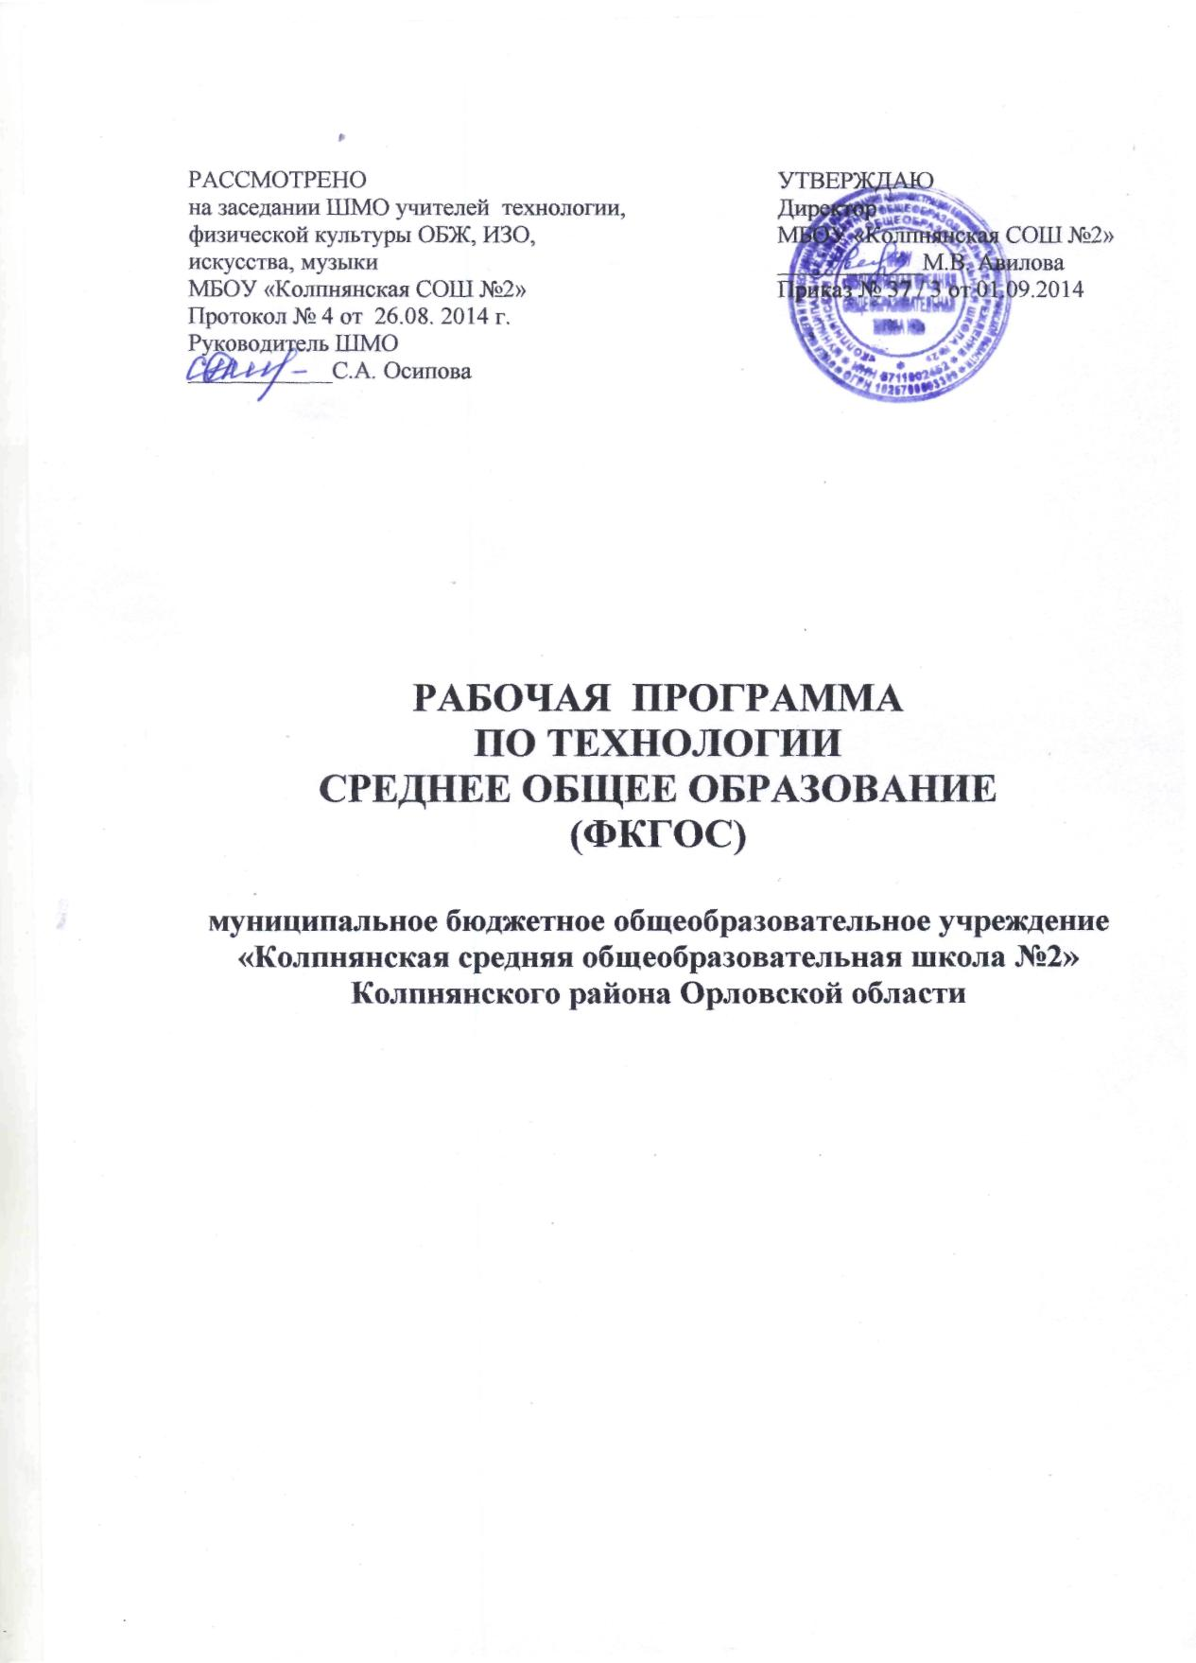

Пояснительная записка

Программа разработана в соответствии с Федеральным компонентом государственного образовательного стандарта среднего общего образования, утвержденным приказом Министерства образования Российской Федерации от 5 марта 2004 года № 1089, и на основании авторской программы С.Н.Чистяковой «Технология. Профессиональный успех 10-11 кл».
Программа позволяет всем участникам образовательного процесса получить представление о целях, содержании, общей стратегии обучения, воспитания и развития учащихся средствами данного учебного предмета, конкретизирует содержание предметных тем образовательного стандарта, дает примерное распределение учебных часов по разделам курса и рекомендуемую последовательность изучения тем и разделов учебного предмета с учетом межпредметных и внутрипредметных связей, логики учебного процесса, возрастных особенностей учащихся.
Цели обучения:
– уточнение профессиональных намерений учащихся;
– актуализация проблемы построения образовательно-профессионального маршрута, выбора профессии как личностно-значимой;
– обучение учащихся навыкам самодиагностики личностных качеств, самореализации, построению жизненных перспектив;
– обучение способам проектирования личных профессиональных планов с учетом рынка образовательных услуг и современных требований рынка труда к специалистам.
Итог диагностико – ориентационного этапа:
– уметь применять полученные навыки в повседневной жизни;
– дифференцирование массива учащихся, в соответствии с уровнем сформированности профессиональных установок;
– выявление группы школьников, нуждающихся в коррекции и развитии профессиональных намерений
Программа включает в себя два молуля: «Проектное творчество» и региональный «Технология профессионального успеха».

Место курса в учебном плане
В базисном учебном плане технология не входит в число обязательных учебных предметов на базовом уровне федерального компонента. Она входит в учебные предметы по выбору, где на ее изучение в X и XI классах отводится 68 часов.
В соответствии учебным планом на преподавания курса «Технология» в 10 и 11 классах выделяется по 1 часу в неделю. Программа рассчитана на 68 часов.

Основное содержание (68 часов)
10 класс (34 часа).
Технология профессионального успеха (17 часов).
Профессия и её составляющие: специальность, квалификация, карьера. Потребность и причины смены профессии. Требования к современному специалисту.
Учебные заведения г. Орла. Океан профессий. Какие бывают профессии. Классификация профессий. Востребованность избранной профессии на рынке труда. Профессиональная карьера. Карьерные ориентации. Личный профессиональный план.
Профессиональный успех и здоровье. Ваши ценности в жизни. Что помогает познавать мир. Профили мышления. Человек среди людей. Поведение человека и его контроль. Диагностика межличностных отношений. Анализ результатов методики ДМО.
Определение соответствия интересов, склонностей и возможностей избранному профилю обучения.
Проектное творчество (17 часов).
Проект как вид творческой деятельности. Структура и содержание проекта. Виды проектов. Выбор и анализ объекта проекта. Формулировка задачи проекта. Проектные исследования. Цель исследований. Виды исследований.
Идеи проекта. Методы проектного творчества. Системный подход к решению проектных задач. Функциональное наполнение проектного изделия. Техника изображения объектов проекта.
Дизайн-подход при выполнении проекта (цвет, стиль). Планирование и организация проектной деятельности. Документальное оформление, макетирование и моделирование, дизайнерское оформление, экономическая и экологическая оценка проекта.
Себистоимость производства. Производительность и оплата труда. Работа над проектом. Способы представления результатов исследований. Способы презентации проекта.
Защита проекта. Технология создания предприятия. Основные документы деятельности предпринимателя. Менеджмент и маркетинг. Финансовая деятельность предпринимателя.
11 класс(34 часа).
Проектное творчество (17 часов).
Проект. Структура и содержание проекта. Виды пректов. Значение индивидуальных способностей и личностных качеств в проектной деятельности.
Проектные исследования. Цель исследований. Виды исследований. Выбор и анализ объекта проекта. Формулировка задачи проекта. Идеи проекта. Методы проектного творчества.
Системный подход к решению проектных задач. Функциональное наполнение проектного изделия. Техника и изображения объектов проекта.
Графики и диаграммы, эскизы и чертежы как этап проекта. Дизайн. Связь дизайна и технологии. Дизайн-подход при выполнении проектов. Эстетика (цвет, стиль).
Использование компьютера при выполнении проектов. Моделирование с помощью программ компьютерного проектирования (конструкторских и графических программ).
Критерии качественного выполнения конечного продукта проекта. Планирование и организация проектной деятельности. Разработка технологических карт.
Документальное оформление, макетирование и моделирование, дизайнерское оформление, экономическая и экологическая оценка проекта.
Изготовление изделия. Испытание и оценка изделия. Временные затраты на проект. Трудозатраты. Способы презентации проекта. Защита проекта.
Технология профессионального успеха (17 часов).
Введение. Диагностика. «Карта интересов». Анализ результатов. Какие профессии вас привлекают? Характеристика профессий – профессиограмма.
Профессиональная проба «Журналист».
Профессиональная проба «Экономист».
Профессиональная проба «Эколог».
Профессиональная проба «Механик».
Профессиональная проба «Юрист».
Творческое решение практических задач. Разработка проектов «Моё будущее». Защита проектов. Анализ результатов проектов.

Требования к уровню подготовки выпускников
В результате изучения технологии ученик должен
Знать/понимать
влияние технологий на общественное развитие; составляющие современного производства товаров или услуг; способы снижения негативного влияния производства на окружающую среду: способы организации труда, индивидуальной и коллективной работы; основные этапы проектной деятельности; источники получения информации о путях получения профессионального образования и трудоустройства.
Уметь
оценивать потребительские качества товаров и услуг; составлять планы деятельности по изготовлению и реализации продукта труда; использовать в технологической деятельности методы решения творческих задач; проектировать материальный объект или услугу; оформлять процесс и результаты проектной деятельности; выбирать средства и методы реализации проекта; выполнять изученные технологические операции; планировать возможное продвижение материального объекта или услуги на рынке товаров и услуг; уточнять и корректировать профессиональные намерения.
Использовать полученные знания и умения в выбранной области деятельности для
проектирования материальных объектов или услуг; повышения эффективности своей практической деятельности; организации трудовой деятельности при коллективной форме труда; решения практических задач в выбранном направлении технологической подготовки; самостоятельного анализа рынка образовательных услуг и профессиональной деятельности; рационального поведения на рынке труда, товаров и услуг; составления резюме и проведения самопрезентации.

Перечень учебно-методического обеспечения
1. Технология. Профессиональный успех 10-11кл. С.Н.Чистякова-М.: «Просвещение» 2014 г.
2. Тесты для выбирающих профессию А.М Кухарчук, В.В.Лях - М.: «Просвещение» 2010 г.

